คู่มือการลงทะเบียนเข้าใช้งานอินเทอร์เน็ตความเร็วสูงและระบบเครือข่าย

สำหรับผู้ใช้ (User)
เข้าสู่หน้าเมนูหลัก
- เปิดเบราว์เซอร์และไปที่หน้าเมนูหลัก
- เลือกเมนูที่ต้องการ:
  - (1) ลงทะเบียนใช้งานใหม่ → ไปหน้าที่ 2
  - (2) เปลี่ยนรหัสผ่าน → ไปหน้าที่ 4
  - (3) ลืมรหัสผ่าน → ไปหน้าที่ 6

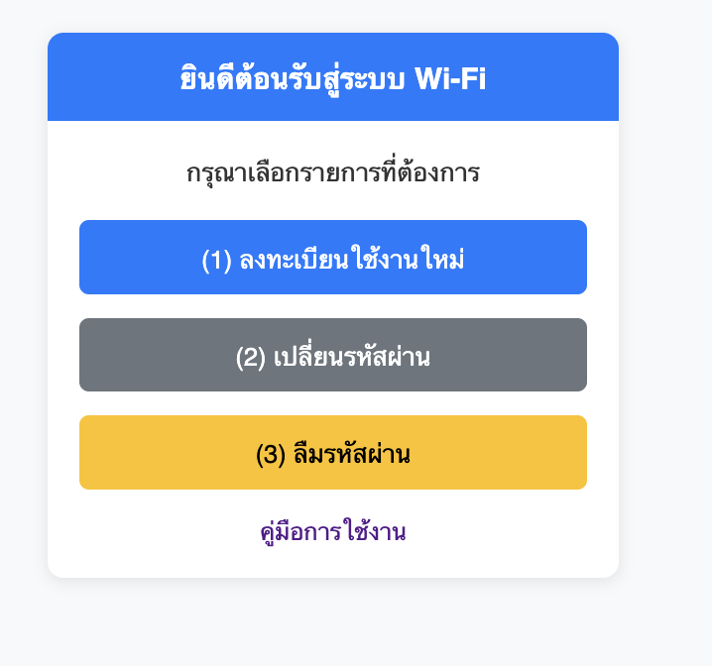

1) เมนู (1) ลงทะเบียนใช้งานใหม่
ขั้นตอน:
- กดปุ่ม “(1) ลงทะเบียนใช้งานใหม่” จากหน้าเมนู
- กรอกข้อมูลในแบบฟอร์ม:
  - ชื่อ–นามสกุล (จำเป็น)
  - เลขบัตรประชาชน (หรือรหัสผู้ใช้ที่ระบบต้องการ)
  - เบอร์โทรศัพท์ (จำเป็น)
  - อีเมล (ถ้ามี)
- อ่านเงื่อนไขการใช้งาน และติ๊ก ยอมรับเงื่อนไขการใช้งาน
- กดปุ่ม ส่งแบบฟอร์ม
- ระบุเลข OTP 6 หลักที่ได้รับผ่าน SMS เลขหมายที่ลงทะเบียนไว้ และกดยืนยัน
หลังส่ง ระบบจะบันทึกข้อมูลและรอการอนุมัติ (ขึ้นกับ workflow ทีมผู้ดูแล)
ข้อสังเกต:
- กรุณากรอกข้อมูลจริงเพื่อการตรวจสอบและการติดต่อ
- หากการกรอกข้อมูลมีคำว่า (จำเป็น) ขาดหาย ระบบจะแจ้งข้อผิดพลาด และไม่อนุญาตส่งแบบฟอร์ม

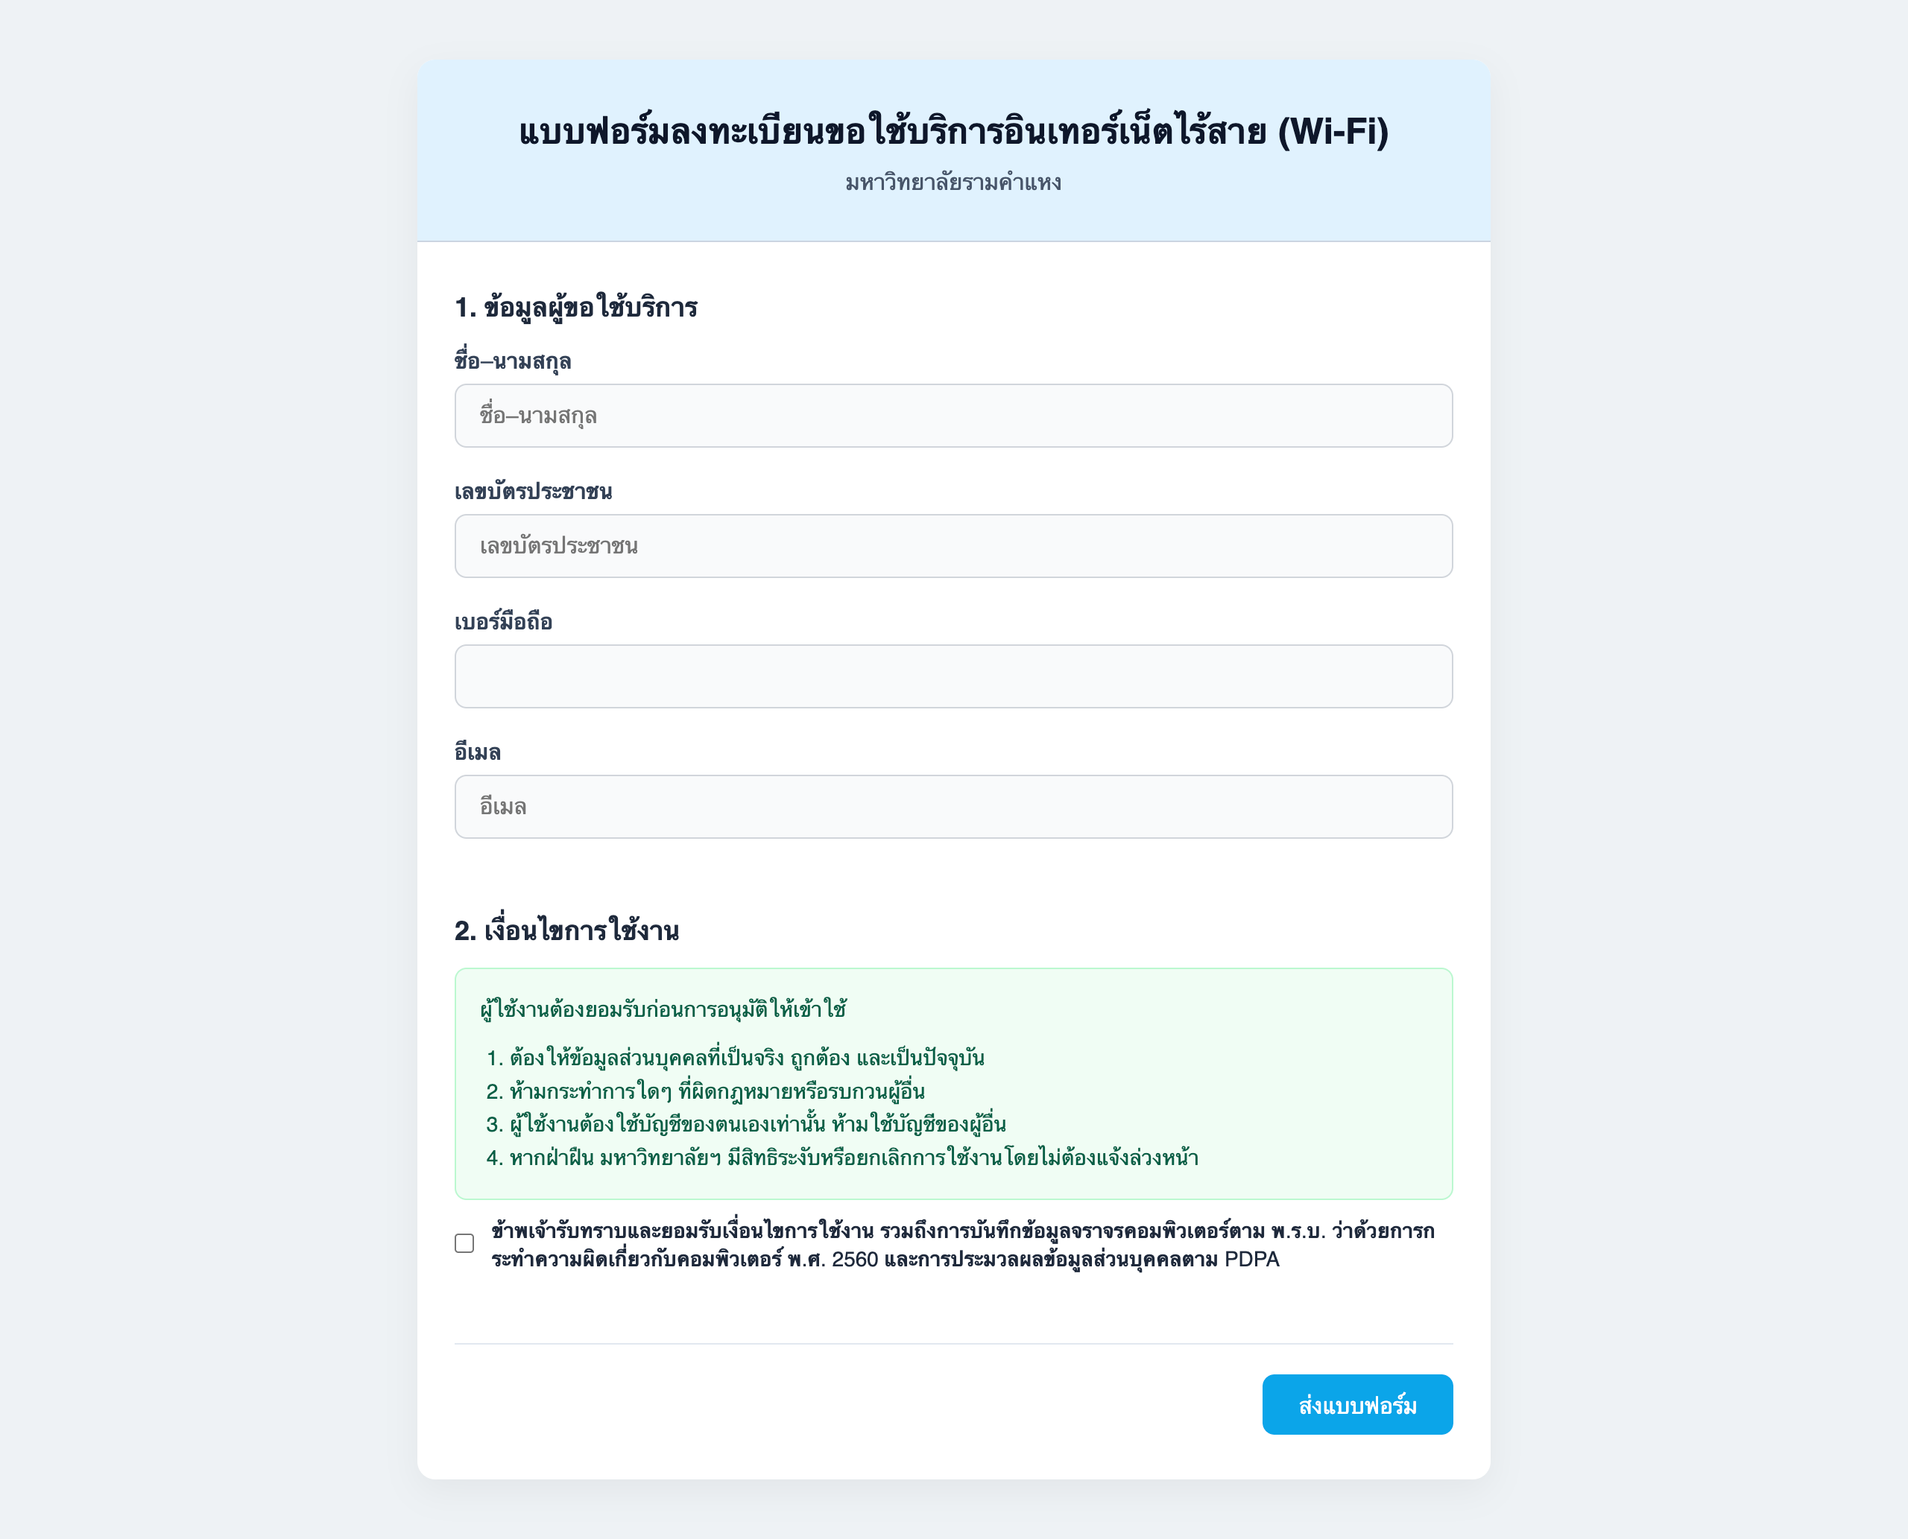
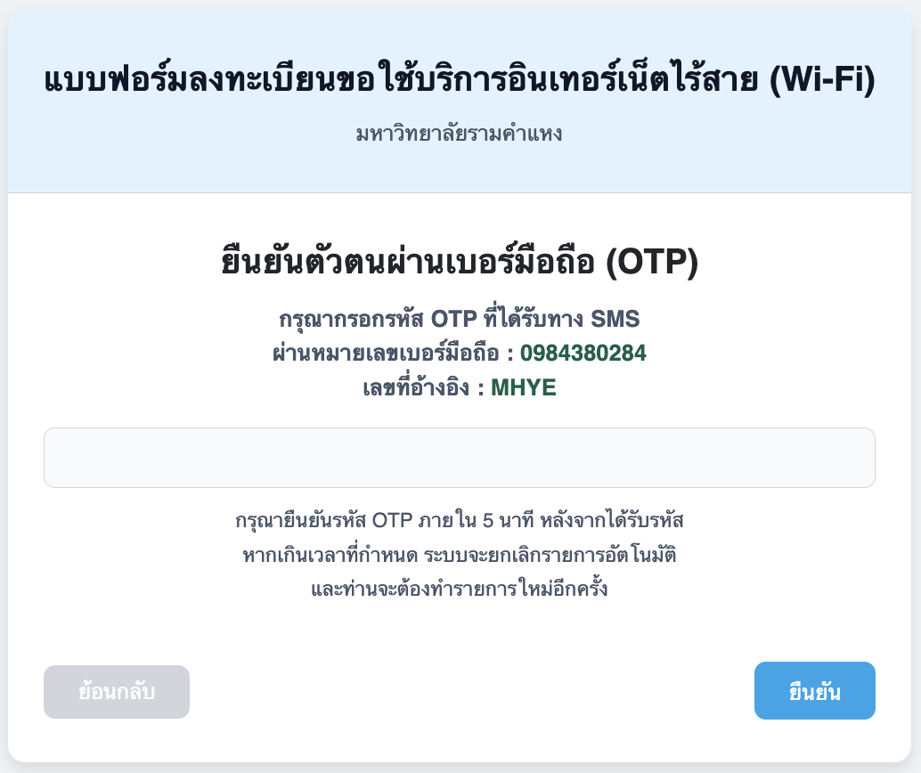
2) เมนู (2) เปลี่ยนรหัสผ่าน
เป้าหมาย: ให้ผู้ใช้เปลี่ยนรหัสผ่านปัจจุบันเป็นรหัสใหม่
ขั้นตอน:
- เปิดหน้า “ (2) เปลี่ยนรหัสผ่าน”
- กรอก:
  - เลขบัตรประชาชน (username) — รหัสผู้ใช้ในระบบ
  - รหัสผ่านปัจจุบัน
  - รหัสผ่านใหม่
  - ยืนยันรหัสผ่านใหม่
- กด “เปลี่ยนรหัสผ่าน”
(หมายเหตุ : ระบบจะทำการตรวจสอบดังนี้
  - ตรวจสอบรหัสผ่านปัจจุบันโดยนำค่าจากตาราง radcheck (attribute = Crypt-Password) มาเปรียบเทียบโดยใช้ crypt()
  - หากถูกต้อง จะสร้าง salt ใหม่และ crypt() รหัสผ่านใหม่ (SHA-512 crypt) แล้วอัพเดต radcheck
  - อัพเดต wifi_registration.users (ฟิลด์ radius_password) โดยใส่ MD5 ของรหัสผ่านใหม่ (ตามโค้ดปัจจุบัน)
  - ใช้ transaction กับทั้ง 2 Database หรือฐานข้อมูล เพื่อให้การอัพเดตเป็นอัตโนมัติ (Automatic) )
ผลลัพธ์:
- แสดงข้อความยืนยันเมื่อสำเร็จ
- ถ้าข้อมูลไม่ครบหรือรหัสปัจจุบันไม่ถูกต้อง จะมีข้อความแจ้งข้อผิดพลาด
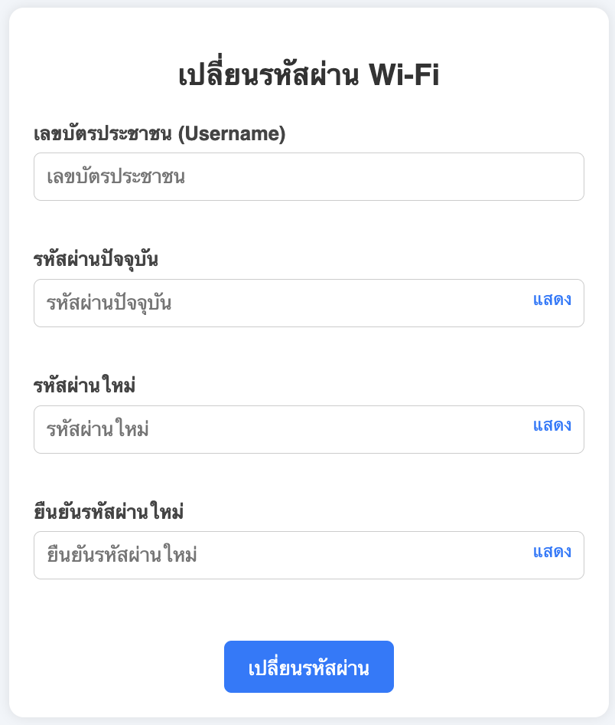

3) เมนู (3) ลืมรหัสผ่าน (หรือรีเซ็ตรหัสผ่าน)
เป้าหมาย: ให้ผู้ใช้ที่ลืมรหัสผ่านหรือไม่มั่นใจรหัสของตนเอง ระบบจะทำการรีเซ็ตรหัสผ่านและจะส่ง SMS รหัสชั่วคราว ไปยังเบอร์มือถือที่ได้แจ้งไว้แล้ว
ขั้นตอน:
- เปิดหน้า “(3) ลืมรหัสผ่าน”
- ป้อน เลขบัตรประชาชน หรือ อีเมล ที่ลงทะเบียนไว้
- กดปุ่ม “รีเซ็ตรหัสผ่าน”
(หมายเหตุ : ระบบจะทำการตรวจสอบดังนี้
  - ค้นหา radius_username (และอีเมล) จากตาราง wifi_registration.users
  - สร้างรหัสชั่วคราว (8 ตัวอักษร ตามโค้ด) เช่น a1b2c3d4
  - เข้ารหัสรหัสชั่วคราวด้วย crypt() (SHA-512) และอัพเดต radcheck (attribute = Crypt-Password)
  - อัพเดต wifi_registration.users.radius_password เป็น MD5(rst_password) ตามโค้ดปัจจุบัน )
- ระบุเลข OTP 6 หลักที่ได้รับผ่าน SMS เลขหมายที่ลงทะเบียนไว้ และกดยืนยัน
- หลังจากนั้นระบบจะส่ง รหัสชั่วคราว ผ่าน SMS ไปยังเบอร์มือถือที่ลงทะเบียนไว้ ท่านจะได้รหัสชั่วคราว ท่านสามารถเปลี่ยนรหัสที่ท่านต้องการ โดยย้อนกลับไปเลือกเมนูที่ (2) เปลี่ยนรหัสผ่าน และทำตามขั้นตอนต่างๆ กรุณาเปลี่ยนรหัสทันที หากท่านไม่เปลี่ยนในขั้นตอนนี้ ท่านจำเป็นต้องจดจำรหัสชั่วคราวในการเข้าใช้งานต่อไป
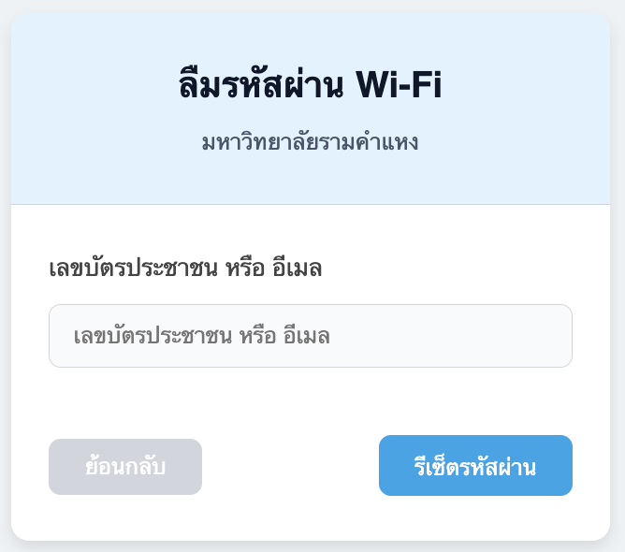


ออกจากระบบ
หากผู้ใช้งานต้องการออกจากระบบหลังจากใช้งานเสร็จเรียบร้อยสามารถตรวจสอบลิงก์สำหรับออกจากระบบได้จากตารางด้านล่าง (ตามสาขาที่เข้าใช้งาน)
วิทยาเขต ของ ม.รามคำแหง | Link Logout for LAN | Link Logout for Wi-Fi
สาขาวิทยบริการเฉลิมพระเกียรติ จังหวัดสุโขทัย | http://172.16.8.1:1000/logout? | http://172.17.8.1:1000/logout?
สาขาวิทยบริการเฉลิมพระเกียรติ จังหวัดกาญจนบุรี | http://172.16.12.1:1000/logout? | http://172.17.12.1:1000/logout?
สาขาวิทยบริการเฉลิมพระเกียรติ จังหวัดขอนแก่น | http://172.16.16.1:1000/logout? | http://172.17.16.1:1000/logout?
สาขาวิทยบริการเฉลิมพระเกียรติ จังหวัดชัยภูมิ | http://172.16.20.1:1000/logout? | http://172.17.20.1:1000/logout?
สาขาวิทยบริการเฉลิมพระเกียรติ จังหวัดเชียงราย | http://172.16.24.1:1000/logout? | http://172.17.24.1:1000/logout?
สาขาวิทยบริการเฉลิมพระเกียรติ จังหวัดเชียงใหม่ | http://172.16.28.1:1000/logout? | http://172.17.28.1:1000/logout?
สาขาวิทยบริการเฉลิมพระเกียรติ จังหวัดตรัง | http://172.16.32.1:1000/logout? | http://172.17.32.1:1000/logout?
สาขาวิทยบริการเฉลิมพระเกียรติ จังหวัดนครพนม | http://172.16.36.1:1000/logout? | http://172.17.36.1:1000/logout?
สาขาวิทยบริการเฉลิมพระเกียรติ จังหวัดนครราชสีมา | http://172.16.40.1:1000/logout? | http://172.17.40.1:1000/logout?
สาขาวิทยบริการเฉลิมพระเกียรติ จังหวัดนครศรีธรรมราช | http://172.16.44.1:1000/logout? | http://172.17.44.1:1000/logout?
สาขาวิทยบริการเฉลิมพระเกียรติ จังหวัดบุรีรัมย์ | http://172.16.48.1:1000/logout? | http://172.17.48.1:1000/logout?
สาขาวิทยบริการเฉลิมพระเกียรติ จังหวัดปราจีนบุรี | http://172.16.52.1:1000/logout? | http://172.17.52.1:1000/logout?
สาขาวิทยบริการเฉลิมพระเกียรติ จังหวัดพังงา | http://172.16.56.1:1000/logout? | http://172.17.56.1:1000/logout?
สาขาวิทยบริการเฉลิมพระเกียรติ จังหวัดเพชรบูรณ์ | http://172.16.60.1:1000/logout? | http://172.17.60.1:1000/logout?
สาขาวิทยบริการเฉลิมพระเกียรติ จังหวัดแพร่ | http://172.16.64.1:1000/logout? | http://172.17.64.1:1000/logout?
สาขาวิทยบริการเฉลิมพระเกียรติ จังหวัดลพบุรี | http://172.16.68.1:1000/logout? | http://172.17.68.1:1000/logout?
สาขาวิทยบริการเฉลิมพระเกียรติ จังหวัดศรีสะเกษ | http://172.16.72.1:1000/logout? | http://172.17.72.1:1000/logout?
สาขาวิทยบริการเฉลิมพระเกียรติ จังหวัดสงขลา | http://172.16.76.1:1000/logout? | http://172.17.76.1:1000/logout?
สาขาวิทยบริการเฉลิมพระเกียรติ จังหวัดสุรินทร์ | http://172.16.80.1:1000/logout? | http://172.17.80.1:1000/logout?
สาขาวิทยบริการเฉลิมพระเกียรติ จังหวัดหนองบัวลาภู | http://172.16.84.1:1000/logout? | http://172.17.84.1:1000/logout?
สาขาวิทยบริการเฉลิมพระเกียรติ จังหวัดอำนาจเจริญ | http://172.16.88.1:1000/logout? | http://172.17.88.1:1000/logout?
สาขาวิทยบริการเฉลิมพระเกียรติ จังหวัดอุดรธานี | http://172.16.92.1:1000/logout? | http://172.17.92.1:1000/logout?
สาขาวิทยบริการเฉลิมพระเกียรติ จังหวัดอุทัยธานี | http://172.16.96.1:1000/logout? | http://172.17.96.1:1000/logout?
สานักเทคโนโลยีการศึกษา หัวหมาก | http://172.16.200.1:1000/logout? | http://172.17.200.1:1000/logout?

